第1-2期專題任務-臺灣茶業的永續推動
<初階題>
閱讀以下文章，回答相關問題 :
茶香臺灣：探索一杯茶的故事
在亞洲文化中，茶不僅是一種飲品，更是生活的藝術與哲學。臺灣是一個美麗的地方，有高山、樹林和濃厚的人情味。這裡的茶不只是好喝，還代表了一種特別的文化精神。從茶園裡的茶樹到杯子裡的茶湯，每一口茶都藏著人和自然的合作故事。臺灣，以其得天獨厚的自然條件，孕育了豐富多樣的茶葉品種，並在全球茶葉市場中佔有舉足輕重的地位。
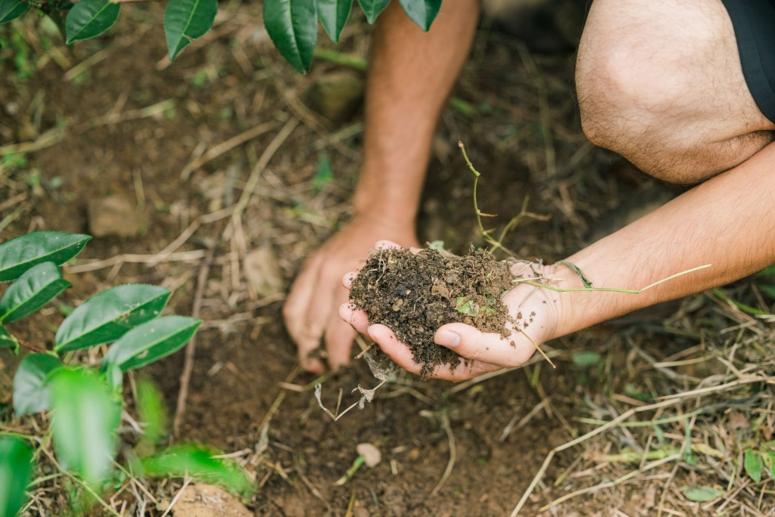
臺灣有得天獨厚的地理條件，圖為有機的茶園土壤層。圖片來自綠傳媒。

阿里山高山茶：雲霧中的寶藏
說到臺灣茶，大家首先會想到阿里山高山茶。阿里山的茶園在1000公尺以上的山上，總是有雲和霧圍繞，讓茶葉長得特別好。這裡的茶聞起來有花果香，喝起來又順滑又香甜。最近，茶農們開始使用不同農藥的有機種植方法，這樣不但保護了環境，也讓茶變得更健康、更特別。
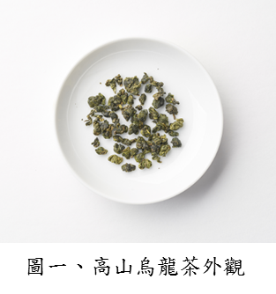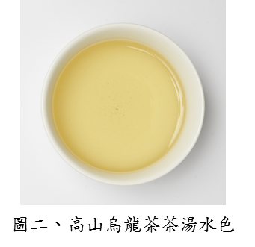
圖為高山烏龍茶。圖片來自農業部茶及飲料作物改良場。

鹿谷凍頂烏龍茶：精心製作的好味道
在南投的鹿谷鄉，有一種叫凍頂烏龍的茶非常有名。做這種茶需要很厲害的手藝，每個步驟都得很小心，像是揉茶葉、讓它發酵，還有焙火（用火烘乾茶葉）都會影響茶的味道。每年，鹿谷還會舉辦茶文化節，吸引很多人來遊玩和品茶，讓更多人知道臺灣茶的美好。
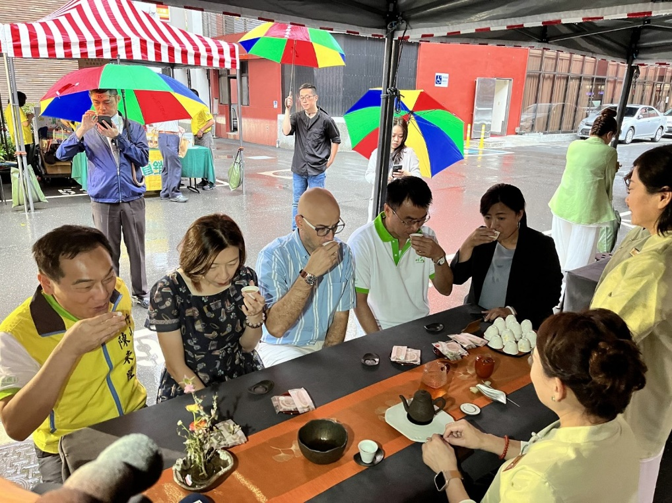
「2023國際茶道節」於立法院餐廳前廣場舉行宣傳記者會。圖片來自農傳媒。

喝茶與愛地球
喝茶不只是享受茶的味道，還能學到如何愛護地球。在臺灣，有些茶館會用可以重複使用的茶具，來減少垃圾。有的茶農和小農合作，讓大家買到公平貿易的茶，支持辛苦的農民。有些茶園還變成生態旅遊景點，讓人們可以親自體驗茶葉的種植和製作，感受土地和自然的美好。

一杯茶走向世界
現在，臺灣茶已經受到全世界的喜愛。在國際比賽中，臺灣茶常常得獎。不管是表演茶道，還是跟其他國家交流茶藝，臺灣茶都讓更多人認識到這裡的文化和創意。當我們舉杯品茗時，不妨暫停片刻，細細思索那一片片茶葉的來處。它們是自然的饋贈，是人類智慧的結晶，更是一份通向永續未來的希望。

◎資料來源
1.台灣有機茶風土學：全台茶區「百茶爭鳴」，茶湯裡內蘊了豐富的風土故事
https://greenmedia.today/article_detail.php?cid=80&mid=879
2.臺灣特色茶—高山烏龍茶
https://www.tbrs.gov.tw/ws.php?id=3783
3.南投竹山首辦國際茶道節 讓臺灣茶文化飄香全世界
https://www.agriharvest.tw/archives/102181

1. 阿里山高山茶的特色是什麼？（單選題）
A. 海拔高，雲霧多，茶葉有花果香
B. 位於南投鹿谷，焙火程度很重要
C. 使用大量化學農藥來提高產量
D. 只能用機器製作

2. 凍頂烏龍茶的製作需要什麼？（單選題）
A. 自動化機器完成所有步驟
B. 農民的經驗與專業手藝
C. 使用農藥來提升品質
D. 不需要焙火或發酵

3. 為什麼鹿谷茶文化節很重要？（單選題）
A. 吸引更多人認識臺灣茶
B. 增加當地森林砍伐的機會
C. 讓農民賣更多化學農藥
D. 只供當地居民參加

4. 以下哪一個做法能幫助環境保護？（單選題）
A. 使用一次性塑膠茶具
B. 用化學農藥種植茶樹
C. 推廣有機耕作和生態旅遊
D. 大量砍伐茶園附近的森林

5. 臺灣茶在國際上的地位如何？（單選題）
A. 只在本地受歡迎，沒有參加國際比賽
B. 常在國際茶葉競賽中得獎，受到全球喜愛
C. 因為價格太高，沒有人購買
D. 只有在東亞國家受到歡迎

<進階題>
閱讀以下文章，回答相關問題 :

臺灣茶香：文化底蘊與永續發展的交響曲
隨著時代變遷，臺灣茶產業從傳統走向現代化，不僅承載深厚的文化底蘊，還積極參與國際永續發展，讓一杯茶成為連結土地、歷史與未來的紐帶。

峨嵋鄉的東方美人茶：自然與人力的結晶

位於新竹縣峨嵋鄉的東方美人茶，以其獨特的製茶工藝與香氣聞名。這種
茶的製作過程需經小綠葉蟬叮咬茶葉，這種刺激會促使茶葉產生酵素反應，帶出濃郁的蜜香與熟果香。這過程融合了自然與人類的智慧。

東方美人茶的製作過程極為繁複，需要茶農手工精心採摘，每片茶葉須經過發酵與揉捻。這種技術由世代相傳的茶農保持，他們在茶葉製作中融入對土地的熱愛，並採取生態友好的耕作方法。

北埔老街：茶商興衰與文化記憶

從峨嵋向南，來到新竹縣的北埔老街，這裡擁有豐富的茶業歷史與文化。北埔曾是茶葉外銷的重要集散地，這裡的姜阿新洋樓是茶業黃金時代的象徵建築。作為客家茶商的故居，這座洋樓見證了臺灣茶業的興衰，並展示了茶商的經營模式與生活方式。

北埔的客家擂茶也具有特色，這種茶飲由茶葉、黑豆與花生研磨而成，具有濃厚的文化意涵。如今，北埔茶館多保留著傳統的擂茶製作方式，讓遊客親身體驗這一古老的飲食文化。

茶業改良場：技術創新與永續未來
在桃園楊梅的茶業改良場，是臺灣茶產業技術創新的核心。這裡不僅致力於培育適應當地氣候的茶樹品種，還探索茶葉在手搖飲料及健康食品中的多元應用，注入新活力。

改良場的技術創新不僅提高了生產效率，還注重生態友善的耕作方法，減少農藥與化肥使用，維護茶園的生物多樣性。這些努力不僅讓臺灣茶更具競爭力，也彰顯了茶業在全球永續發展中的角色。

臺灣茶的國際視野與文化傳承
隨著全球化進程，臺灣茶不僅是地方特產，更成為向世界傳遞文化與價值的重要媒介。臺灣茶在國際比賽中屢獲殊榮，從東方美人茶到阿里山高山茶，以其獨特風味和高品質贏得國際茶葉愛好者的青睞。

然而，臺灣茶的成功不僅依賴產品本身。茶農、製茶師與產業的共同努力，使茶文化得以延續並煥發新的生命力。無論是峨嵋的茶園採茶，還是北埔茶館品茗，這些體驗都蘊含著深厚的文化與人文情感。並透過推廣茶文化，吸引更多年輕的世代參與與加入，享受品茗的美好。

此外，在全球永續發展的浪潮中，臺灣茶不僅傳承了傳統文化，還以創新與生態友好的方式展現了對環境與社會的承諾。當我們手捧一杯香茗，不僅能品味茶葉的香氣，更能感受到其背後的文化價值與永續願景。
附表1 茶產業回應主要相關SDGs說明
SDG項目 | 說明
Goal 1 消除貧窮 (No Poverty) | 茶葉生產改善茶農生活。
Goal 3 健康與福祉 (Good health and well-being) | 茶飲可促進身體健康。
Goal 4 優質教育 (Quality education) | 從經濟、社會、環境等面向，結合理論與實務具教育行動之意義。
Goal 11 永續城鄉 (Sustainable cities and communities) | 茶傳統文化、古蹟、製茶機具的維護及保存。
Goal 12 負責任消費與生產 (Responsible consumption and production) | 推廣永續消費，落實茶業永續發展的理念等。
Goal 13 氣候變遷 (Climate action) | 茶園管理、有機栽培，針對氣候變遷的行動。

◎ 資料來源：
1. 為臺灣茶香永續，加點時尚風:連結食農教育與永續發展
https://reurl.cc/G5Ay3A
2. 《茶金》歲月後，臺灣茶何去何從？
https://www.cw.com.tw/article/5122806?template=fashion
3. 臺灣茶文化- 維基百科，自由的百科全書
https://reurl.cc/vp7OY1

1.峨嵋鄉的東方美人茶因哪一種生態現象而具有獨特香氣？（單選題）
A. 茶葉的日曬效果
B. 小綠葉蟬的叮咬
C. 使用特殊肥料栽培
D. 特殊的摘採時間
2.客家擂茶是用除了茶葉還加入什麼材料製成的？（單選題）
A. 魚和花生
B. 黑豆和花生
C. 糯米和芝麻
D. 麵粉和砂糖

3.茶業改良場的主要目的是什麼？（單選題）
A. 促進茶文化旅遊
B. 開發茶葉新品種與技術支援
C. 提供茶葉銷售服務
D. 保存歷史茶葉工藝

4.以下是茶文化活動或措施與「最相關」的永續發展目標配對，請根據表格內容找出適合的圖片並填入號碼：（配合題）
活動/措施 | 最相關SDG目標
❶峨嵋鄉小綠葉蟬友好耕作 | 目標（13）：氣候變遷
❷北埔客家擂茶文化活動 | 目標（11）：永續城鄉
❸茶業改良場提供技術支持與新品種研發 | 目標（12）：負責任消費與生產

 | 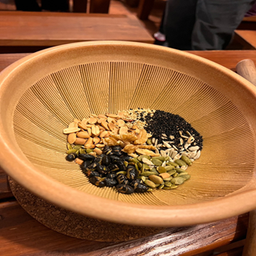 | 
a.（ ） | b.（ ） | c.（ ）

5.假設未來你是一位社區領袖，你想推廣茶文化吸引年輕世代，以達到「目標（4）：優質教育」來促進永續發展，你會怎麼做？（開放題）

答:__________________________________________________________________

